Gadgets Guide

Гид по гаджетам

Выпуск №15
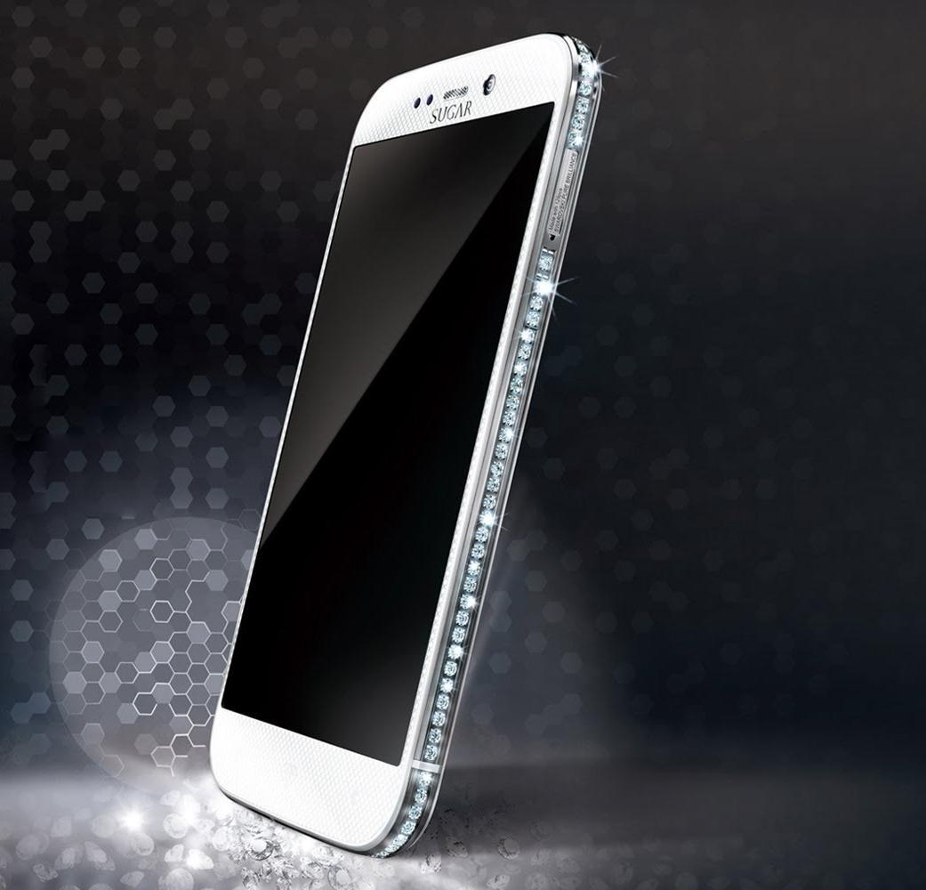

Lenovo Miix 2

Универсальный солдат

Windows Phone 8.1

Цветные сны

LG G Pro 2

Новый уровень

SUGAR

Кристаллы сахара

Авторский коллектив: Алексей Герасимов, Виктор Лавров, Иван Кишик, Владимир Маркин, Валентина Щербак.
Gadgets Guide №15

Речь по поводу От редакции
Об Олимпиаде и немного о гаджетах

В эти дни, когда все болеют за наших, против наших и просто болеют – февраль все-таки, мы по-прежнему болеем за технический прогресс и новые гаджеты. Новинки мира гаджетов появляются практически ежедневно, как чемпионы. Каждый день Олимпиады рождает новых чемпионов. Иногда совершенно неожиданных, но чаще все-таки ожидаемых. Опыт, помноженный на талант, ожидаемо приводит к успеху.

От спортсмена, победившего на нескольких соревнованиях подряд, очевидно, ждут победы на главном соревновании восьмилетия. От производителя гаджетов, стабильно выпускающего высококлассные девайсы несколько лет подряд, тоже ждут гаджет-чемпион. Все болеют, каким он будет, какой будет короткая программа – анонс, какой произвольная – презентация и каким будет показательное выступление – премьера в продаже. Количество экземпляров, проданных в первые сутки – показатель медального зачета.

И все, и всегда надеются на золото. И спортсмены, и гаджеты. Но если спортсмены радуются и серебру, и бронзе, то для производителей гаджетов серебро и бронза равны поражению. Олимпийский принцип –

главное – участие – тут не действует. Главное – победа. Победа над конкурентом. А о какой победе среди гаджетов может идти речь, если изначально все проходят на старт в разных категориях.

Кто-то на старте явный фаворит – бренд греет. Кто-то тоже фаворит. В техническом плане. Но и в этом случае все равно перевесит бренд. Это только в спорте китайцы – гроза всего мира. У них нет снега почти круглый год, но китайские лыжники могут «сделать» всех исключительно за счет силы воли и самодисциплины. Даже не надеясь, на Олимпийских богов и удачу. В среде гаджетов все иначе.

«Китаец», он же китайский смартфон (планшет, ноутбук – нужное подчеркнуть) может быть трижды прогрессивным и инновационным, но все равно останется «китайцем». А на недоведенный до ума бренд будут делать ставки на победу и болеть. Болеть истово и преданно. Потому что бренд, хоть в гаджетах, хоть в спорте, такой, например, как Оле Эйнар Бьорндаллен, хоть и выстрелит в габарит, все равно попадет в цель и придет первым, а китаец, хоть и закроет все мишени, все равно ходом проиграет.

Болейте за победу. Любая победа, даже победа конкурента, всегда красива. Болейте за красивые победы и красивые гаджеты. И читайте Gadgets Guide, конечно.
Gadgets Guide №15 | 2

Разноцветная история Софт
WindowsPhone 8.1

Что скрывает цветастый фантик WP8.1. Мнение Gadgets Guide.

Наконец появились подробности о новшествах и изменениях в долгожданном обновлении Windows Phone 8.1. Мы не будем зацикливаться на том, что и у кого скопировали разработчики Microsoft, лучше обратим внимание на то новое и интересное, что принесет обновление 8.1. Как бы то ни было, операционная система развивается, а любое развитие – это прекрасно.

Первое, на что обращаешь внимание – появление центра уведомлений формата «шторка», в котором отображаются, в том числе, и уведомления от социальных сетей. Во-вторых, пользователей, несомненно, обрадует возможность установки приложений на карту памяти. Также, наконец, появилась раздельная регулировка громкости для сигнала вызова и других оповещений. Также немного изменился экран блокировки.
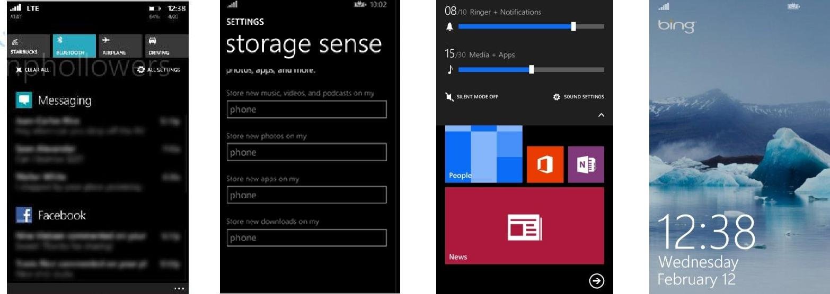

По примеру конкурентов, в Windows Phone 8.1 появится голосовой ассистент. Пока название скрыто завесой тайны, но скорее всего это будет Cortana. О поддержке русского языка также пока неизвестно.

Множество небольших изменений призваны упростить работу с WP-смартфоном, среди них иконка электронной почты в статус-баре, разблокировка устройства двойным постукиванием, измененный дизайн живых плиток и многое другое.

Пользователям стоит ждать презентации новой операционной системы в апреле, а возможность загрузки обновления появится в июле-августе 2014 года.

Windows Phone 8.1. Жизнь не стоит на месте.

Gadgets Guide №15 ₃

Вторая серия Рекомендуем
LG G PRO 2

Фаблет, небезосновательно претендующий на звание флагмана.

Так сложилось, что все крупные премьеры знаковых гаджетов случаются, как правило, на специализированных выставках. Раньше нарушать правила позволяла себе только Apple. Накануне MWC-2014, которая состоится
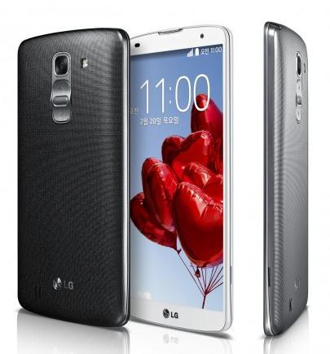
в конце февраля в Барселоне, правила нарушили корейцы. LG представила публике новый флагман со знакомым уже названием G PRO 2. Что новый гаджет предлагает пользователям?

Разумеется, все самое лучшее. Работой 5.9” девайса руководит Android 4.4 KitKat, внутри спрятан четырехъядерный Qualcomm Snapdragon 800 с частотой 2.26 ГГц, помогает ему Adreno 330.

В арсенале 3 ГБ оперативной памяти и два варианта встроенной 16 или 32 ГБ, которые при желании можно расширить с помощью MicroSD. Камера фаблета по нынешним меркам вполне стандартная – 13 Мп, но способна снимать видео сверхвысокого разрешения 4K Ultra HD. Со средствами коммуникации тоже все на высшем уровне: Wi-Fi, Bluetooth 4.0, NFC и SlimPort.

Но главный интерес представляет не начинка гаджета, а новые интересные функции. Среди них, например, функции камеры. Natural Flash, которая выравнивает температурный режим кадра, или Burst Shot, позволяющая сделать серию из 20 снимков одним нажатием и объединить их в видео. Также интересна функция Knock Code, с помощью которой хозяин гаджета сможет создать собственное касание для разблокировки экрана. По утверждению производителя, девайс распознает более 80000 разных касаний. Ну и наверняка популярной станет функция Dual Browser, которая, очевидно, позволяет разделить рабочий стол на два и работать в двух браузерах одновременно.

Сколько будет стоить новинка, пока не известно, но, по всей видимости, заявка на звание флагмана имеет под собой серьезные основания.
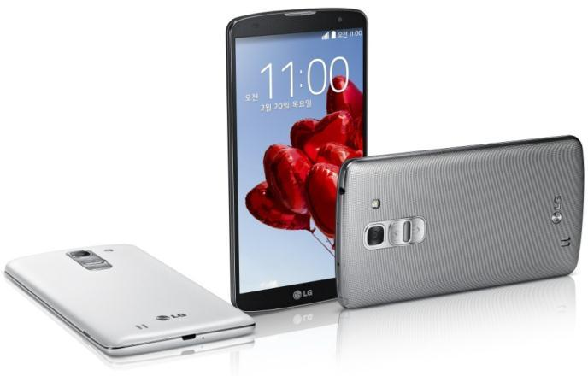
Характеристики:
▪ Процессор: Qualcomm, 4 ядра 2.26 ГГц
▪ Дисплей: IPS Plus, 5.9”, 1080х1920, 373 ppi
▪ Камера: 13 Мп

▪ 16 или 32 ГБ встроенной памяти + microSD ▪ 3 ГБ оперативной памяти
▪ Android 4.4
▪ Аккумулятор 3200 мАч

LG G PRO 2. Многообещающий техносиквел.

Gadgets Guide №15 ₄

Гибель стереотипа Детали
Dell XPS 18 Touch

Тенденция к универсальности и функциональности в новом моноблоке. Не оправдалась.
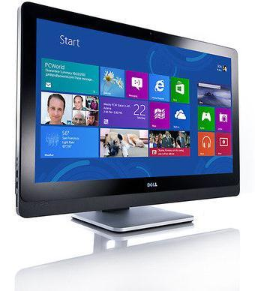

Портативный десктоп с сенсорным экраном. Так классифицируют новый гаджет производители. Впрочем… По виду устройство легко можно принять за очень большой планшет под управлением Windows 8.1. В Dell решили отойти от привычной комплекции моноблоков: все железо не в подставке, а внутри гаджета. Подставка выполняет декоративно-поддерживающую функцию. А теперь подробности.

В этом устройстве все: от технологических нюансов до последнего скругленного уголка, - подчинено работе сенсорно-принудительного интерфейса Windows. Предполагается, что последняя версия ОС должна искупить и компенсировать все промахи и ошибки. С них, кстати, и начнем.

Возвращаясь к подставке. Еще один вариант ее использования – зарядная база. Только вот блок питания и саму подставку придется покупать отдельно, ибо, по мысли разработчика, двухкилограммовый планшет способен работать самостоятельно, и, стало быть, подставка – излишество (она же аксессуар) и в комплект не входит. Зато в комплекте поставки нашлось место беспроводным и не требующим USB клавиатуре и мыши. Видимо, клавиатура в довесок к не самому легкому планшету – не роскошь, а средство набора текста.
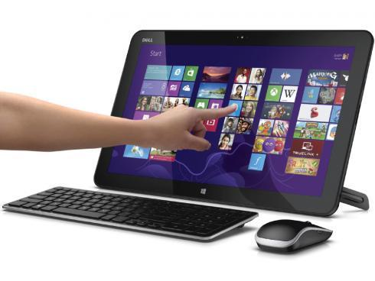
Итак, планшет, с диагональю экрана 18” и весом в 2 (два!) кило, заключен в металлический корпус с покрытием Soft Touch. На корпусе наличествует сенсорная кнопка Пуск и камера.
Кроме того, на нем же,
предположительно, должны быть
порты и разъемы всех мастей. Но
вот, как оказалось…
Универсальных USB 3.0 всего два.
Для моноблока мало. А что
удивительно, HDMI и Ethernet | А там еще одна неожиданность: в базовой комплектации Ivy
отсутствуют вовсе. | Bridge вместо Intel Haswell и всего 4 ГБ памяти. В повышенной
Непозволительное упущение. | версии с Core i7 может быть и 8 ГБ. Кстати, именно эта версия уже
С оболочкой разобрались. Что же | доступна для покупателей, правда, по недоступной цене в 50000
внутри? | рублей. Она могла бы быть адекватной, но не в том случае, когда
 | под видом навороченного планшета-моноблока предлагается
 | начинка морально устаревшего ультрабука.

Dell XPS 18 Touch. Дьявол в деталях. В компьютерных.

Gadgets Guide №15 ₅

Приятная неожиданность Размерный ряд
Asus Eee Box EB1037

Ультракомпактная новинка с большими возможностями.

Компактный компьютер (объемом около литра), недавно представленный Asus скрывает внутри себя Intel Celeron J1900 с частотой 2.42 ГГц и GPU NVidia GeForce, но самое интересное не это. Изюминка этого компьютера – пассивная система охлаждения с помощью радиатора. Стоит отметить, что небольшие размеры компьютера, тем не менее, позволили разместить в нем и на нем все: не только необходимое для отличной работы, но и необязательно-приятные мелочи.

Среди этого многообразия стоит выделить Wi-Fi или Wi-Fi + Bluetooth 4.0 модули (в зависимости от модели), разъем Gigabite Ethernet, слот для SD/MMC карт, разъемы для наушников и микрофона, 4 USB 2.0 и 2 USB 3.0, HDMI и D-Sub. Устройство готово поддержать работу жесткого диска объемом от 320 ГБ до
1 ТБ или твердотельного накопителя в диапазоне от 64 до 128 ГБ.
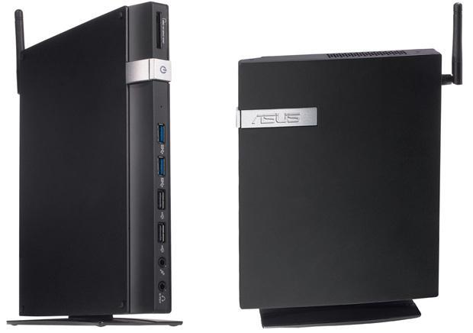

И все это великолепие, в комплект которого входят клавиатура, мышь и блок питания мощностью на 65 Вт, представлено в двух модификациях. Младшая, имеющая на борту 2 ГБ оперативки и HDD на 320 ГБ, обойдется в 299 $. Старшая оснащена еще круче: 4 ГБ + 500 ГБ + Windows 8.1. Что правда, за удовольствие, за Windows в смысле, придется доплатить еще 100 $. Но это уже мелочи.

Asus Eee Box EB1037. Нескромные возможности скромных габаритов.

Gadgets Guide №15 ₆

Запредельное сияние Прорыв
Sugar

Новинка ярко выраженной половой принадлежности.
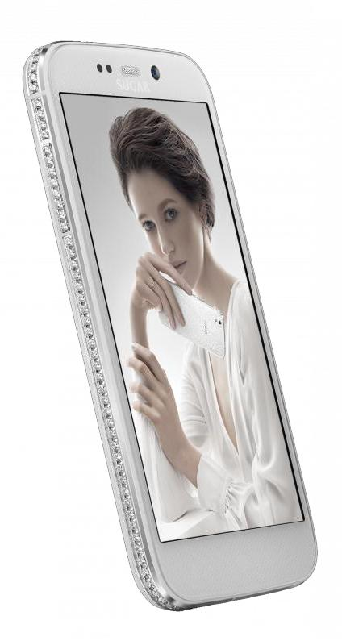
Надо отдать должное креативному цеху нового бренда SUGAR (по секретным данным к его возникновению приложила руку российская Explay) , который предъявляет рынку свой первый гаджет. До этого еще никто не додумался. А и правда, зачем ломать голову над названием нового продукта? Гораздо удобнее обозвать его собственно названием компании. Так вот, пользователи гаджетов скоро увидят новый смартфон SUGAR. С другой стороны именно это название как нельзя больше подходит новому девайсу, который до невозможности похож на кусок сахара неправильной формы. Но забудем ненадолго о форме и поговорим о содержании.

Разговор будет кратким. В техническом плане гаджет бестолковый, технологичность и инновационность просматриваются на уровне статистической погрешности. Внутри под 5” IPS Full HD экраном в стеклом Gorilla Glass 2 четырехъядерный процессор MediaTek с частотой 1.5 ГГц, аккумулятор в 2350 мАч, Android 4.2.2, 2 ГБ оперативной и 16 ГБ встроенной памяти, Wi-Fi и Bluetooth 4.0. Две камеры: фронтальная 8 и основная 13 Мп. Объективно, ничего особенного и удивительного. Аккумулятор рядовой, операционка устаревшая, процессор – без комментариев. Чтоб не разочароваться, лучше вернемся к форме.
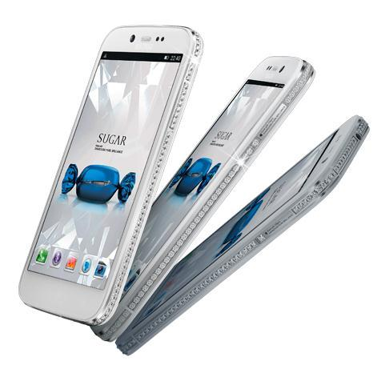

Она в этом гаджете – самое главное. Так получилось, что авторам удалось увидеть этот аппарат, заряженный китайской версией Android, задолго до официального релиза. Он, надо признать, достаточно быстро справлялся с интернет-серфингом, даже не понимая по-русски, но общее впечатление произвел не сказать чтоб позитивное. Чуть увеличенная копия Galaxy S4 с абсолютно прямой задней панелью в дурацких псевдобриллиантовых разводах. Тем не менее, это презентуется как самое важное достижение. Кроме задней панели, невыносимый блеск обеспечивают 129 кристаллов Swarovski ручной работы, инкрустированных в металлическую окантовку корпуса. По утверждению производителя, кристаллы практически невозможно поцарапать, зато, как показало личное «общение» с девайсом, легко можно поцарапаться.

Предполагается, что смартфон, главной ценностью которого являются 129 ограненных стекляшек, придется по вкусу «женской аудитории», особенно накануне марта. Обойдется новинка в 16990 рублей.

Sugar. Кусок сахара в бриллиантовой пыли.

Gadgets Guide №15 ₇

История с продолжением Обновление
Lenovo Miix 2

Расширение семейства мультиформенных планшетов.
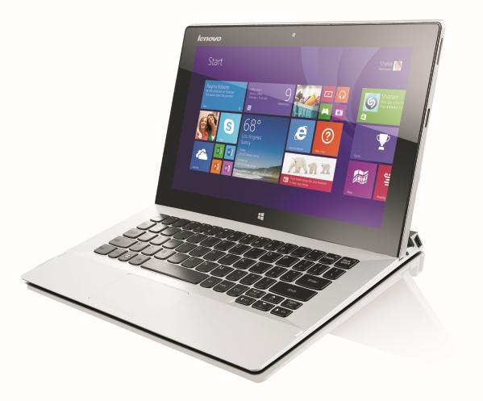
Компания Lenovo купила у Google головную боль под названием Motorola… О том, как это скажется на набирающем обороты китайском производителе, мы узнаем позже. А сегодня поговорим о том, что уже готовы предъявить китайцы, то есть

о линейке портативных устройств Miix 2, новые представители которой увидели свет совсем недавно.

То ли планшет, то ли ноутбук… Линейка представлена двумя мультиформенными гаджетами Miix 2 10 и Miix 2 11, названия которых не оставляют сомнений в их размерах. Варианты использования обоих гаджетов одинаковы: экран в качестве планшета при горизонтальном подключении входящей в комплект клавиатуры превращается в

компактный ноутбук, а при вертикальном вставлении в гнездо на той же клавиатуре – в консоль. Решение очень эргономичное, но не вполне уже новое.

Из других объединяющих моментов IPS-дисплей с Full HD разрешением, модули 3G и Wi-Fi

и стереодинамики JBL. Командует парадом Windows 8.1. Остальное - различия. Итак, 10-дюймовая модель, скрывающая в себе Intel Atom Bay Trail, может предъявить до 128 ГБ встроенной памяти плюс слот под microSD на 32ГБ. Кроме того, на вооружении две камеры в 2 и 5 Мп. По утверждению производителя гаджет продержится до 8 часов.

Старшая модель имеет на борту все тоже, но чуть больше и чуть иначе. Intel Core i5 внутри поддерживает твердотельный накопитель на 256 ГБ. И, кстати, больший из универсальных гаджетов оснащен mini HDMI, поэтому изображение его экрана, а также снятое на HD-камеру, можно транслировать на большой экран. Из дополнительных бонусов SD и microSD кардридеры, microUSB и USB 2.0 порты. Цены двух новых планшетобуков тоже разнятся. От 499 $ за Miix 2 10 и от 699 $
за Miix 2 11.
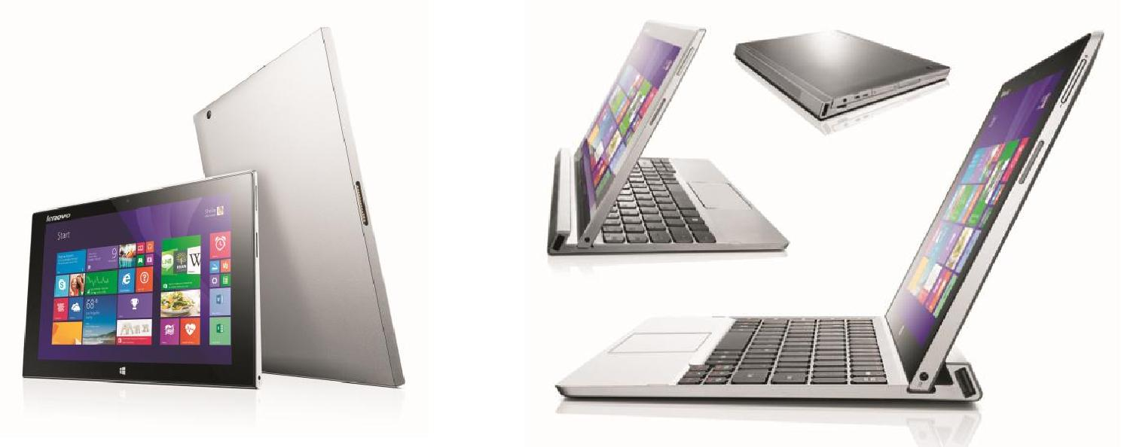

Lenovo Miix 2. Долгоиграющие мультивозможности.

Gadgets Guide №15 ₈

Эпоха возрождения
motoNovo

Новая жизнь легендарного имени: возможно ли?
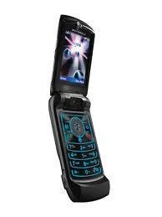
История любой крупной компании – череда слияний и поглощений. Одни слабеют, другие крепнут, и, окрепнув, пожирают ослабевших. Так

произошло и на этот раз. В эпоху мобильных телефонов Motorola небезуспешно боролась за первенство с Nokia. Кто был сильнее, еще вопрос. По крайней мере, в отличие от нокиевских «кирпичиков», прославившихся только надежностью, Motorola старалась брать крутым дизайном и возможностями. Кто не помнит легендарные аппараты Moto Razer? И тем не менее, дело не заладилось. Motorola попала
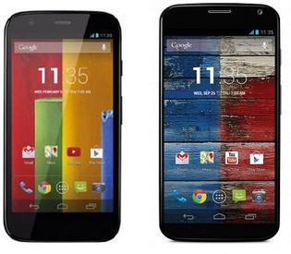
в плохие руки и стала загнивать. Со временем спасти ситуацию попытался Google, но, видимо, это была не любовь. Хотя рынок увидел вполне приличный смартфон Moto X. Google решил не усугублять ситуацию, и совсем недавно Motorola была продана китайской Lenovo. Представители нового хозяина, сверкая кристально чистым взглядом, дали клятву, достойную юной пионерки, вернуть Motorola былую славу.
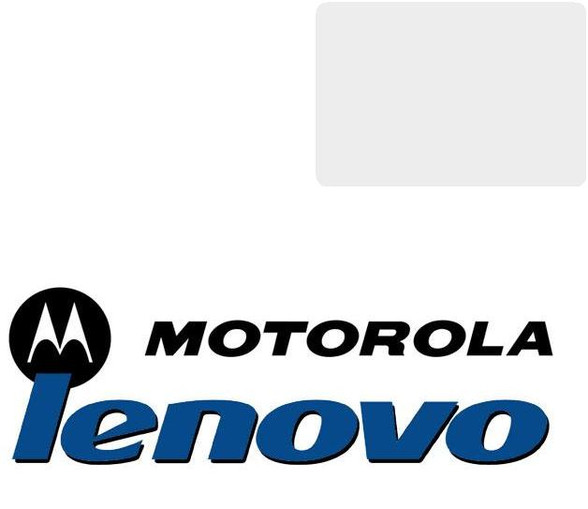
Ход конем

Стоит сказать, что у Lenovo есть соответствующий опыт: когда-то они возродили из пепла выкупленный у IBM бренд ThinkPad и недавно же выпустили на рынок бизнес-планшет с аналогичным названием (обзор этого девайса читайте в предыдущем номере G2). На что ставят новые владельцы некогда знаменитого бренда? Надо сказать, китайцы подошли к вопросу шапкозакидательским образом, но тут, как в песне: «жираф большой, ему видней», - китайцев много и возможно они знают, что делать. По крайней мере, в ближайших планах Lenovo за 6 месяцев вернуть Motorola в ряды лидеров. И способ очень простой: экономия на материалах и расходах на производство и инновационные продукты, которые хочется, но боязно выпускать под именем

Lenovo.

В общем, в представлении китайцев,

Motorola – то же Lenovo, но на американский манер. Но главное, что Lenovo собирается продвигать гаджеты под брендом Motorola на рынке дорогих смартфонов. Как это получится, увидим достаточно скоро.

Motorola + LeNovo. Возвращение короля объявляется открытым.

Gadgets Guide №15 ₉

Полный метр Видоискатель
Nikon D610
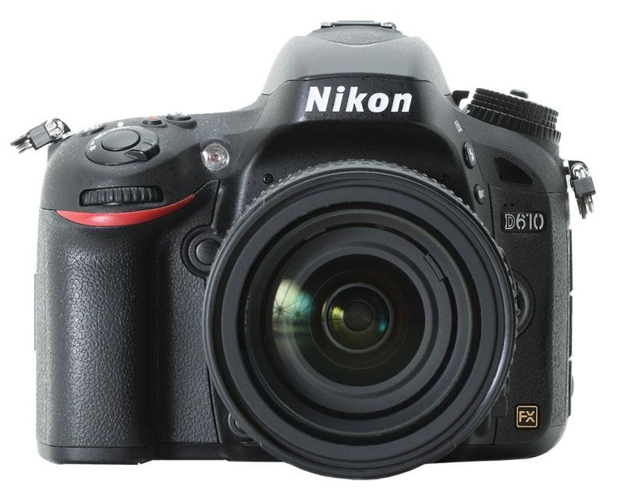
Продукт фотографической эволюции методом тонкой настройки.

«Самоновейший» смартфон числится таковым считанные месяцы, а иногда и недели, и теряет статус, как только на рынке появляется смартфон почти такой же, но чуть усовершенствованный. Век полнокадровых фотоаппаратов длится дольше, нежели век смартфонов. Новинки появляются не так часто, и каждая новая модель, как правило, имеет революционные отличия от предшественницы. Сегодняшняя новинка появилась достаточно быстро

– не прошло и полутора лет c D600, и она скорее продукт эволюционного обновления и улучшения. Точнее, не она, а он. Nikon D610.

Первичный техосмотр наводит на мысль, что производитель задумал игру «Найди 5 отличий». Это трудно, но, как оказывается, волне возможно. Первое очевидно сразу – полнокадровая зеркальная камера подешевела почти на 100 $. Но есть и другие, менее заметные, но не менее интересные изменения. Так, например, увеличилась скорость съемки на полкадра в секунду. В остальном нововведения надо разыскивать с лупой. Внешне же камера не изменилась вовсе: те же габариты, форма, пиктограммы и то те же. На прежнем высоком уровне осталось и качество материалов. Устройство вполне ожидаемое. Тем, кто видел D600, объяснять ничего не надо. Они все знают. Остальным это стоит увидеть своими глазами: описывать не имеет смысла.

В Nikon D610 учтены исправлены огрехи предшествующей модели: например, решена проблема с сильным загрязнением

матрицы. Во-вторых, на корпусе фотокамеры появились удобные режимы U1 и U2, которые очень удобно настраивать на самые часто используемые режимы.

В целом, камера стала быстрее плюс увеличился буфер серийной съемки до 23 кадров. Nikon D610 – отличный повод стать настоящим фотографом менее чем за 2000 $.

Nikon D610. Отражение моментов жизни в новом зеркальном качестве.

Gadgets Guide №15 ₁₀

Neo-футуризм Премьера
Samsung Galaxy Note 3 Neo

Обновление Note-линейки пошло в самом неожиданном направлении
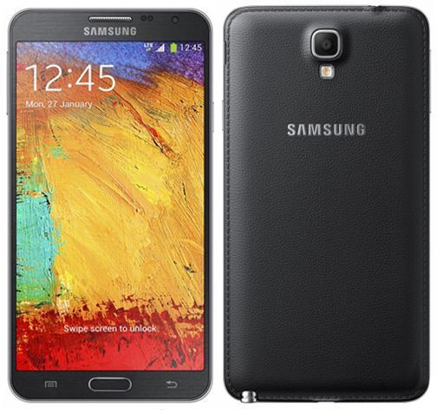
Samsung представила новинку - очередной смартфон серии Note, который оказался неожиданным со всех точек зрения: он и новый и не новый одновременно. Во-первых, Note 3 - первый из семейства фаблетов, получивший новую именную версию. По факту, аппарат представляет собой немного упрощенную и чуть уменьшенную версию флагмана Galaxy Note 3.

Итак, самый маленький фаблет с экраном Super AMOLED, работающий под руководством, что не удивительно, Android, но странно, что не в самой последней версии. В активе 2 ГБ оперативной и 16 ГБ встроенной памяти плюс слот под microSD. В остальном стандарт: две камеры в 2 и 8 Мп, полный набор средств коммуникации: Wi-Fi, Bluetooth 4.0, NFC, GPS. Комфортной работе немало способствует стойкий аккумулятор в 3100 мАч и все необходимые разъемы.
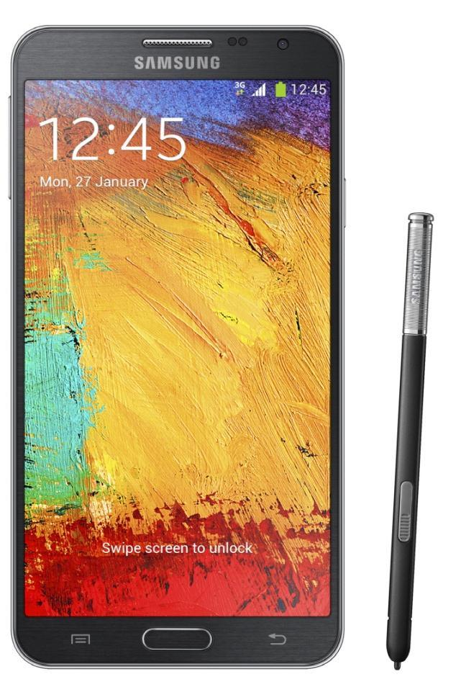
Железная начинка тоже на уровне, но могла бы быть и получше. Изнутри устройством руководит чипсет Exynos 5260 с двухъядерным Cortex-A15

с частотой 1.7 ГГц либо четырехъядерным Cortex-A7 с частотой 1.3 ГГц. Но, конечно, главный интерес в этом гаджете представляет возможность управления смартфоном с помощью электронного пера S Pen. А самое интересное, что в плане

всяческих интересных примочек маленький фаблет ничем не уступает своим старшим товарищам, кроме цены, которая составит около 600 $.

Характеристики:

▪ Процессор: Exynos 5260, 2 ядра 1.6 ГГц или 4 ядра 1.3 ГГц

▪ Дисплей: SuperAMOLED, 5.5”, 720х1280, 267 ppi
▪ Камера: 8 Мп

▪ 16 ГБ встроенной памяти + microSD ▪ 2 ГБ оперативной памяти
▪ Android 4.3
▪ Аккумулятор 3100 мАч

Samsung Galaxy Note 3 Neo. До боли знакомый образ в новом антураже.

Gadgets Guide №15 ₁₁

Мода на здоровье Аксессуар
Misfit Shine

Девайс на страже здоровья своего владельца.
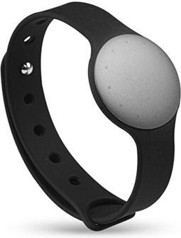

Спектр гаджетов, контролирующих своих владельцев, ширится с каждым днем. Вот и очередной, под названием Misfit Shine, призван следить за образом жизни своего хозяина, в идеале, конечно, пользующегося iPhone. Однако исключительная особенность именно этого устройства в том, что, собственно гаджет, значения не имеет: пользоваться устройством может владелец абсолютно любого смартфона, но вот для проверки

статистики и результатов понадобится девайс Apple, который при острой необходимости можно, наверное, одолжить у друга.
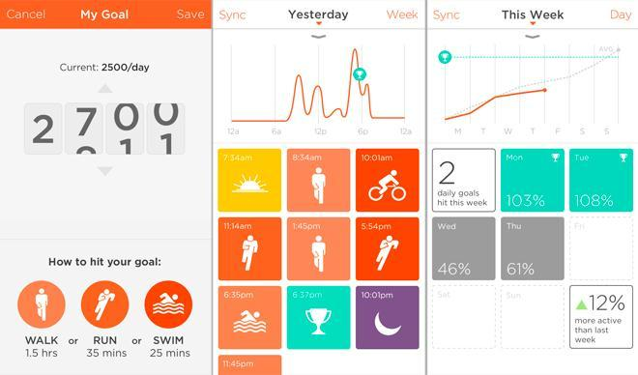

Большинство существовавших доселе устройств подобного толка представляли собой силиконовые или резиновые, весьма недолговечные браслеты. Многие образцы не выдерживали, например, купания. Нашему герою все нипочем. Его практически нельзя испортить. Он выполнен из алюминия и водонепроницаем, а похож на монету (для

удобства использования предлагается также силиконовый ремешок, но при желании устройство можно закрепить на одежде). Связь с яблочным гаджетом осуществляется посредством Bluetooth и приложения Shine.
Для старта синхронизации достаточно приложить устройство к экрану смартфона. И никаких разъемов. Безусловным преимуществом является возможность с помощью устройства оценивать

физическую активность во время поездок на велосипеде и плавания, а также увеличение и уменьшение активности.

Жизнедеятельность девайса обеспечивает батарейка-таблетка. Одной хватит на 4 месяца. Счетчик активных действий, съеденных калорий и сделанных шагов обойдется в 120 $.

Misfit Shine. Быть в форме не только просто, но и удобно.

Gadgets Guide №15 ₁₂

Битва за комфорт Инновации
Гаджеты для жизни
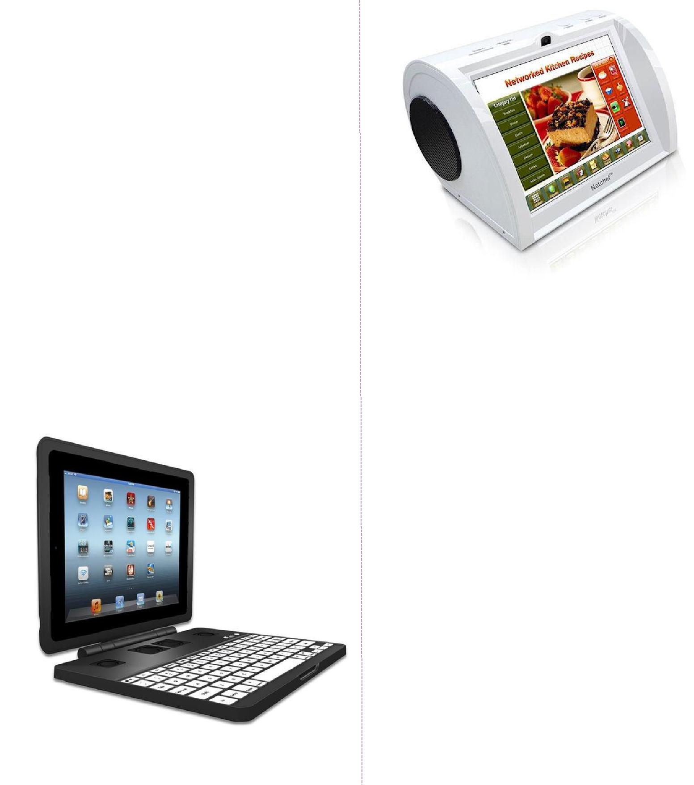

Очередной, упрощающий жизнь гаджет для фанатов Apple. Как это ни странно, но под натиском WindowsPhone согнулись еще не все. Дрожа в страхе, держатся представители лагеря Android и, еле дыша, не сдаются представители сообщества iOS. Им тоже хочется новых гаджетов. Этот – специально для последних. iTrans4mer iPad Keyboard.

Многофункциональная клавиатура для iPad с говорящим названием iTrans4mer. Гаджет отличают инновационный дизайн и масса возможностей. Среди них полноценная QWERTY-клавиатура, аудиосистема, емкий

аккумулятор на 10000 мАч и маленькая тележка всевозможных креплений, для размещения планшета в любом положении и где приспичит: от кухонного стола до дверцы автомобиля. Что особенно важно, клавиатура-трансформер подходит для всех моделей iPad, а обойдется всего в 70 $.

Этот крайне необычный гаджет для тех, кто любит есть, но не умеет готовить, или любит готовить, но не умеет, или (экстремальный вариант) не любит есть, но любит готовить. Нет, он не будет готовить и, уж тем более, не будет есть за своего владельца, но наверняка поможет сделать так, чтобы приготовленное можно было съесть, не опасаясь за свою жизнь. Знакомьтесь, Netchef G2. Конечно, продвинутые юзеры возразят, что каждая ОС, а уж тем боле Android, просто заполнена всяческими кулинарными приложениями. Однако, пребывание любимого смартфона или планшета во фронтовых условиях кухни неопытного кулинара, может привести

к травмированию обоих. Netshef G2 горячей сковородкой, кипятком или холодной водой не испугаешь. Взамен, он может предложить своему хозяину более 500 рецептов на 8” экране с весьма приличным разрешением. Хранению такого количества кулинарной информации способствуют 4 ГБ встроенной памяти и слот под microSD на 32 ГБ. Сделать время у плиты незабываемым помогут встроенные в аппарат стереодинамики, так что любимая музыка всегда будет рядом. Удовольствие вкусной еды под звуки музыки обойдется в 280 $. Спасенные кухня и нервы бесценны.

Gadgets Guide №15 ₁₃

Маленькое чудо Игрушки
Little Inferno

На руинах воспоминаний об одной легендарной игре родилась другая.

Многие помнят неповторимую World of Goo. Но это было давно, а потому уже и неправда. От авторов долго ждали следующего шага.

Команда 2DBoy осмотрелась, сменила название на Tomorrow Corporation и

надеялась остаться неузнанной, но… хорошего автора узнают по перу. И, конечно, появился анонс Little Inferno - все и всем сразу стало понятно. Общего между двумя играми, в общем-то, мало, но ностальгия все равно находит, за что уцепиться.

Основная цель играющего – согреться, спастись от всепожирающего холода, отдав огню все, что еще может гореть. Собственно, Little Inferno – это и есть камин, точнее камины, в которых и жгут все, чтобы получить тепло. Со временем игрок привыкает к местному лексикону: например, говорить «Береги тепло» вместо «Привет». А на растопку каминов

уходит все, и, в первую очередь, товары, заказанные в магазине… Камины «хавают» в свою огненную пасть все, кроме монеток. Откупиться от них нельзя и взяток они не берут.
А иногда на долю игрока выпадают достаточно сложные задания, которые приходят в процессе игры: например, в ситуации, когда пришло сообщение о киносеансе, необходимо сжечь кукурузу, чтобы получить телевизор и стакан попкорна. Но ведь это ж догадаться надо! Чтобы игрок окончательно не стал пироманом, его отвлекают постоянные эпистолы, которые после прочтения, естественно, летят в камин. В общем, на выходе целая ода огню, не лишенная чувства юмора, курьезных ситуаций и обострений «синдрома Плюшкина», сдобренная шикарной графикой на уровне искусства.

Little Inferno. Все сгорит, а он останется.

Gadgets Guide №15 ₁₄

Only для Blondy Шутка
teXet TM-D300

Мир должен был сойти с ума, чтобы появился он. Мимимифон.
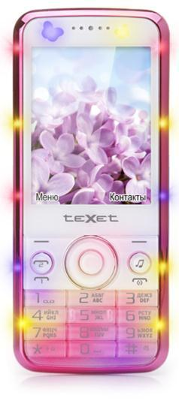
Авторы, признаться, выпали в осадок при виде этого мм… гаджета. То есть по первичным видовым признакам, наверное, это устройство можно отнести к разряду гаджетов, но оно явно отстало в интеллектуальном и технологическом развитии лет этак на пятнадцать. Как собственно и его

целевая аудитория, коей, видимо, являются представительницы типа Блондинка Vulgaris, сиречь Блондинка Обыкновенная (БО). Хотя, с целевой аудиторией все равно заковыка получается, ибо уже упомянутые БО – сопутствующий элемент, так называемых, Папиков – предпочитают мобильные устройства системы Vertu, Apple или, на крайний случай, Samsung (все зависит от прижимистости Папика). А что имеем здесь?

«Няшный» (брр…) по утверждению производителя – компании teXet - «мимимифон» при ближайшем рассмотрении оказывается банальной «звонилкой» розового колеру с сиреневыми бабочками. Сей реликтовый аппарат мог бы иметь право на существование в середине двухтысячных. Зачем он нужен сейчас, никому не ведомо, но по утверждению опять-таки производителя, «мимимифон» рассчитан на «женщин любого возраста». Именно для них производитель снабдил телефончик «фотокамеркой для классненьких снимочков», «перламутровенькими кнопочками для наборчика смсочек» и «двумя симочками для разговорчиков с подружечками»… И вся эта «няшечка» для романтичненьких дурочек… девочек всего-то за 1499 рубличков… Кошмарчик, в общем.
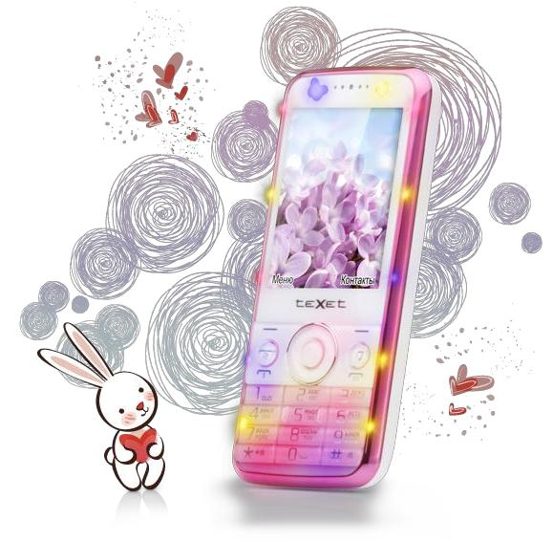

И все же, собрав волю в кулак, посмотрим исключительно на техническую сторону вопроса. В активе teXet TM-D 300

с экраном в 2.4” (уже смешно!) имеются камера в 1.3 Мп, Bluetooth-модуль, FM-радио, 64 (!!!) ГБ памяти и слот для microSD до 16 ГБ (назначение коей не понятно) и поддержка двух SIM-карт. И все это в украшенном светодиодами корпусе. При получении SMS, входящем звонке, срабатывании напоминания или будильника светодиоды весело мигают. Вся «бездна» имеющейся информации о новом «мимимифоне» создает, мягко говоря, неприятное впечатление о его потенциальных обладательницах.

Впрочем, возможно оно не далеко от истины. А что еще взять с любительниц «няшечек» и «мимимишечек»?

Что в итоге. Триумф примитивизма… «Гаджет», который не может ни-че-го из того, что должен уметь. Зачем он создан – не понятно, но возникают смутные сомнения, что производители имели целью оскорбить большую часть «женской аудитории» и несколько ошиблись с датой выпуска, потому как появление такого «гаджета» можно понять только 1 апреля.

teXet TM-D300. «Няшный» мимимифончик, абсолютно не изуродованный интеллектом.

Gadgets Guide №15 ₁₅

Жажда скорости Антирелакс
Need For Speed: Rivals

То ли обновленный, то ли новый, но по-прежнему легендарный автосимулятор….

Need for Speed пытается вернуть былую славу. И, кажется, затея под названием Rivals действительно удалась. По крайней мере, на первый взгляд получилась великолепная захватывающая гоночная аркада, достойная своего громкого имени.

Разработчики из Ghost Games подошли к делу восстановления былой славы со всей «непризрачной» ответственностью. Среди их достижений новая система AllDrive: главная ее возможность – мгновенное превращение борьбы с игрушечными соперниками в борьбу с живыми игроками. И никаких меню, и никакого поиска соперников. Элемент случайности порождает азарт. Однако… хотели как лучше,

а получилось сами знаете как. По игровым просторам одновременно рассекают всего шесть игроков. Они, мало того, не горят желанием встречаться, так и игра не создает моментов для встречи. Радует, что для получения кайфа от игры собираться в автостадо совершено необязательно. Важно лишь правильно построить карьеру.

Что касается системы набора очков, то тут все интересно. Начисляются очки за вполне традиционные вещи: выигранные заезды, погони и т.п., но вместе с накоплением очков растет и рейтинг узнаваемости для копов. Если попался – все сгорает.

Предусмотрено, как водится, два варианта: гонщик и коп. Ролями, впрочем, можно меняться. Сюжетные связки, правда, притянуты за уши, да и возможные реплики героев не блещут интеллектом, но все искупает геймплей. Ведь все происходит в открытом мире, и каждый уважающий себя драйвер всегда найдет себе занятие по душе. Несколько видов гонок, прыжки

и дрифт. Все это перемешано в Speed List – версию зачетной книжки, пятерки – пройденные задания – в которой являются обязательным условием продвижения по карьере. Speed List представлен в трех вариантах, а набор заданий все время меняется.

Из претензий игре можно предъявить разве что слишком объемный интерфейс, который «съедает» приличную часть игрового пространства. Однако и это можно простить, хотя бы из-за того, что в конюшню Need For Speed вернулись рабочие лошадки Ferrari.

Need For Speed: Rivals. Удачный способ выпустить адреналин.

Gadgets Guide №15 ₁₆

